

Krajská pobočka v Ústí nad Labem

Dvořákova 18 | 400 01 Ústí nad Labem | Tel.: 950 171 111

**Měsíční statistická zpráva**

**ÚNOR 2014**

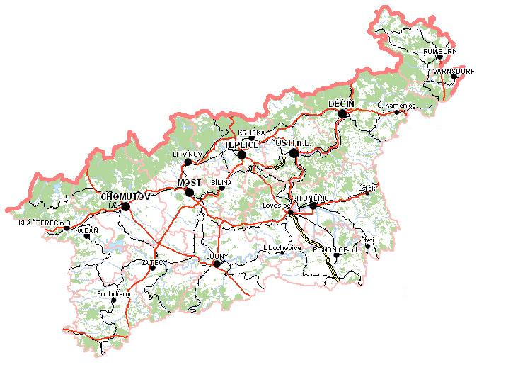

**Zpracoval:** Bc. Michal Tuček

<http://portal.mpsv.cz/upcr/kp/ulk/informace/bulletiny>

**Osnova:**

1. informace o nezaměstnanosti v Ústeckém kraji k 28. 2. 2014 2

2. Charakteristika vývoje nezaměstnanosti a volných pracovních míst v Ústeckém kraji 3

3. MAPOVÁNÍ PREDIKCE TRENDŮ ZAMĚSTNANOSTI A POTŘEB ZAMĚSTNAVATELŮ V ÚSTECKÉM KRAJI 7

4. REALIZACE AKTIVNÍ POLITIKY ZAMĚSTNANOSTI V ÚSTECKÉM KRAJI 8

5. POSKYTNUTÉ nepojistné sociální dávky V ÚSTECKÉM KRAJI 11

6. projekty spolufinancované z esf REALIZOVANÉ NA KRP ÚSTÍ NAD LABEM 12

7. Veřejná služba realizovaná v Ústeckém kraji 14

8. Aktivity eures poradce V ÚSTECKÉM KRAJI 14

9. Kontrolní a inspekční činnost NA KRP ÚSTÍ NAD lABEM 15

10. zahraniční zaměstnanost V ÚSTECKÉM KRAJI 16

11. přílohy - podíl nezaměstnaných v obcích Ústeckého kraje k 28. 2. 2014 17

# **1. informace o nezaměstnanosti v Ústeckém kraji k 28. 2. 2014**

V únoru celkový počet uchazečů o zaměstnání klesl o 0,6 % na 67 977 osob, počet hlášených volných pracovních míst vzrostl o 18,9 % na 2 466 a podíl nezaměstnaných osob na obyvatelstvu ve věku  
15 - 64 let klesl na stávajících 11,89 %. Nezaměstnanost v Ústeckém kraji tak mírně klesla, což je v tomto ročním období pozitivní signál. Kladně se na této skutečnosti mohly projevit příznivé klimatické podmínky, především teplé počasí a absence sněhu. Mezi okresy s největším poklesem nezaměstnaných patří Louny  
a Děčín, tudíž okresy, ve kterých s příchodem zimních měsíců došlo k utlumení sezónních prací a nejvyššímu nárůstu počtu evidovaných uchazečů o zaměstnání.

K 28. 2. 2014 evidoval Úřad práce ČR (ÚP ČR), Krajská pobočka v Ústí nad Labem celkem **67 977 uchazečů o zaměstnání**. Jejich počet byl o 416 nižší než na konci předchozího měsíce, ve srovnání se stejným obdobím minulého roku je vyšší o 1 965 osob. Z tohoto počtu bylo **66 560 dosažitelných** uchazečů o zaměstnání ve věku 15 - 64 let. Bylo to o 274 méně než na konci předchozího měsíce.

V průběhu měsíce bylo nově zaevidováno 4 261 osob. Ve srovnání s minulým měsícem to bylo méně o 3 155 osob a v porovnání se stejným obdobím předchozího roku méně o 515 osob.

Z evidence během února odešlo celkem 4 677 uchazečů (ukončená evidence, vyřazení uchazeči). Bylo to o 166 osob méně než v předchozím měsíci, ale o 1 112 osob více než ve stejném měsíci minulého roku. Do zaměstnání z nich ve sledovaném měsíci nastoupilo 2 657, tj. o 147 více než v předchozím měsíci  
a o 1 070 více než ve stejném měsíci minulého roku, 266 uchazečů o zaměstnání bylo umístěno prostřednictvím úřadu práce, 649 sankčně a 1 371 z jiných důvodů.

Meziměsíční nárůst uchazečů byl zaznamenán pouze v okrese Ústí nad Labem (1,7 %, 10 689 UoZ). Meziměsíční pokles nezaměstnaných byl zaznamenán v šesti okresech, největší v okresech Děčín (-2,5 %,  
10 670 UoZ) a Louny (-2,2 %, 6 916 UoZ).

Ke konci měsíce bylo evidováno na ÚP ČR, Krajské pobočce v **33 136 žen**. Jejich podíl na celkovém počtu uchazečů činil 48,7 %. Podporu v nezaměstnanosti pobíralo 11 775 uchazečů o zaměstnání, tj. 17,3 % všech uchazečů v evidenci. V evidenci bylo **7 176 osob se zdravotním postižením** (OZP), což představovalo 10,6 % z celkového počtu nezaměstnaných.

Ke konci února bylo evidováno **4 172 absolventů** škol všech stupňů vzdělání **a mladistvých**, jejich počet vzrostl ve srovnání s předchozím měsícem o 90 osob a ve srovnání se stejným měsícem minulého roku byl vyšší o 416 osob. Na celkové nezaměstnanosti se podíleli 6,1 %.

**Podíl nezaměstnaných osob**, tj. počet dosažitelných uchazečů o zaměstnání ve věku 15 -64 let k obyvatelstvu stejného věku, klesl k 28. 2. 2014 na **11,89 %.** Podíl nezaměstnaných žen klesl na 11,76 %  
a podíl nezaměstnaných mužů se meziměsíčně nezměnil.

Podíl nezaměstnaných stejný nebo vyšší než celokrajský průměr vykázaly 3 okresy Ústeckého kraje, přičemž nejvyšší byl v okresech Most (13,94  %) a Ústí nad Labem (13,16 %). Nejnižší podíl nezaměstnaných byl zaznamenán v okresech Litoměřice (10,39 %) a Teplice (10,57 %). Všechny okresy Ústeckého kraje tak vysoce převyšují republikový průměr.

Kraj evidoval k 28. 2. 2014 celkem **2 466 volných pracovních míst**. Jejich počet byl o 392 vyšší než  
v předchozím měsíci a o 819 vyšší než ve stejném měsíci minulého roku. Na jedno volné pracovní místo připadalo v průměru 27,6 uchazeče, z toho nejvíce v okrese Chomutov (45,0 UoZ). Z celkového počtu nahlášených volných míst bylo 343 vhodných pro osoby se ZP, na jedno volné pracovní místo tak připadalo 20,9 těchto osob. Volných pracovních míst pro absolventy a mladistvé bylo registrováno 602, na jedno volné místo připadalo 6,9 uchazečů této kategorie.

V rámci aktivní politiky zaměstnanosti (APZ) bylo k 28. 2. 2014 prostřednictvím příspěvků v rámci APZ podpořeno 4 970 uchazečů.

Nejčastějšími obory činností, které byly v tomto měsíci podpořeny prostřednictvím SÚPM - SVČ, byly osobní služby (kosmetika, holičství a kadeřnictví, manikúra a pedikúra) a řemeslné profese především  
ze stavebnictví.

Informace o vývoji nezaměstnanosti v ČR v elektronické formě jsou zveřejněny na internetové adrese [**http://portal.mpsv.cz/sz/stat**](http://portal.mpsv.cz/sz/stat). Jednotlivé tiskové zprávy vydávané tiskovou mluvčí Úřadu práce ČR Mgr. Kateřinou Beránkovou jsou zveřejňovány na portálu MPSV na adrese [**http://portal.mpsv.cz/upcr**](http://portal.mpsv.cz/upcr),  
kde jsou k nalezení i další aktuální informace týkající se nezaměstnanosti, generálního ředitelství  
i jednotlivých krajských poboček.

# **2. Charakteristika vývoje nezaměstnanosti a volných pracovních míst v Ústeckém kraji**



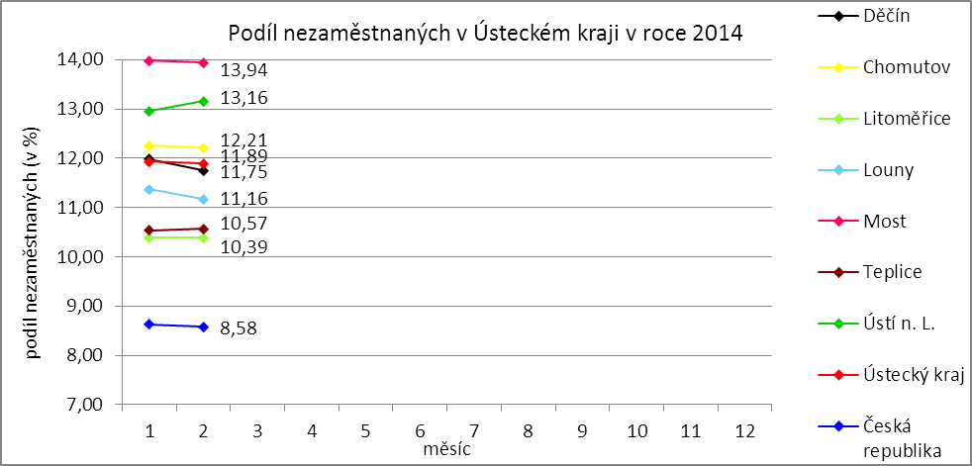

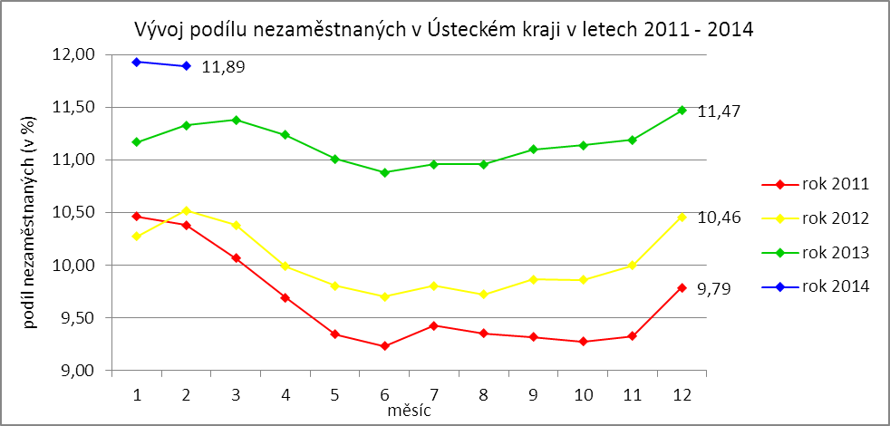

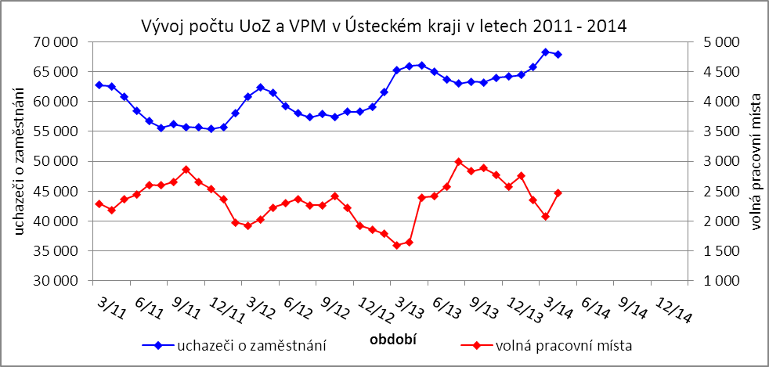

Tabulka č. 1 - Vývoj nezaměstnanosti v Ústeckém kraji

|  |  |  |  |  |
| --- | --- | --- | --- | --- |
| **Ukazatel** | | **Stav k** | | |
| 28. 2. 2013 | 31. 1. 2014 | 28. 2. 2014 |
| evidovaní uchazeči o zaměstnání | | 66 012 | 68 393 | 67 977 |
| - z toho | ženy | 31 846 | 32 215 | 33 136 |
|  | absolventi a mladiství | 3 756 | 4 064 | 4 172 |
|  | uchazeči se zdravotním postižením | 7 143 | 7 092 | 7 167 |
| uchazeči s nárokem na PvN | | 12 172 | 11 675 | 11 775 |
| podíl nezaměstnaných osob (v %) | | 11,33 | 11,93 | 11,89 |
| volná pracovní místa | | 1 647 | 2 074 | 2 466 |
| počet uchazečů na 1 volné pracovní místo | | 40,08 | 32,98 | 27,57 |

Tabulka č. 2 - Tok nezaměstnanosti v Ústeckém kraji

|  |  |  |  |
| --- | --- | --- | --- |
| Ukazatel | **Stav k** | | |
| 28. 2. 2013 | 31. 1. 2014 | 28. 2. 2014 |
| nově evidovaní uchazeči o zaměstnání | 4 315 | 7 416 | 4 261 |
| uchazeči s ukončenou evidencí a vyřazení uchazeči | 3 565 | 4 843 | 4 677 |
| - z toho umístění celkem | 1 587 | 2 510 | 2 657 |
| - z toho umístění úřadem práce | 167 | 274 | 266 |

Tabulka č. 3 - Vývoj nezaměstnanosti v jednotlivých okresech Ústeckého kraje

|  |  |  |  |  |  |  |  |  |  |  |
| --- | --- | --- | --- | --- | --- | --- | --- | --- | --- | --- |
| **Okresy** | **Uchazeči o zaměstnání** | | | | | | | | | **UoZ**  **s nár.**  **na PvN**  **ke konci sled. měsíce** |
| ke konci min. měsíce | nově hlášení | vyřazení a s ukončenou evidencí | | | | | ke konci sled. měsíce | z toho ženy |
| celkem | z toho | | | |
| umístění celkem | z toho ÚP | sankčně vyřazení | ostatní |
| Děčín | 10 945 | 386 | 661 | 404 | 45 | 52 | 205 | 10 670 | 5 006 | 2 105 |
| Chomutov | 10 893 | 693 | 778 | 418 | 44 | 131 | 229 | 10 808 | 5 410 | 1 718 |
| Litoměřice | 8 435 | 587 | 595 | 325 | 22 | 52 | 218 | 8 427 | 4 021 | 1 955 |
| Louny | 7 073 | 429 | 586 | 371 | 42 | 61 | 154 | 6 916 | 3 366 | 1 493 |
| Most | 11 082 | 738 | 790 | 378 | 41 | 156 | 256 | 11 030 | 5 752 | 1 541 |
| Teplice | 9 451 | 705 | 719 | 380 | 32 | 170 | 169 | 9 437 | 4 690 | 1 516 |
| Ústí n. L. | 10 514 | 723 | 548 | 381 | 40 | 27 | 140 | 10 689 | 4 891 | 1 447 |
| **Ústecký kraj** | **68 393** | **4 261** | **4 677** | **2 657** | **266** | **649** | **1 371** | **67 977** | **33 136** | **11 775** |

|  |  |  |  |  |  |  |  |  |  |  |  |
| --- | --- | --- | --- | --- | --- | --- | --- | --- | --- | --- | --- |
| **Okresy** | **Volná pracovní místa** | | | | **UoZ**  **/**  **VPM** | **Podíl nezaměstnaných na obyvatelstvu (v %)** | | | **Obyvatelstvo 15-64 let** | | |
| ke konci min. měsíce | ke konci sled. měsíce | z toho pro | | celkem | ženy | muži | celkem | ženy | muži |
| abs. a mlad. | osoby se ZP |
| Děčín | 233 | 355 | 73 | 65 | 30,1 | 11,7 | 11,2 | 12,3 | 88 531 | 43 500 | 45 031 |
| Chomutov | 234 | 240 | 29 | 29 | 45,0 | 12,2 | 12,5 | 11,9 | 86 975 | 42 245 | 44 730 |
| Litoměřice | 250 | 229 | 51 | 12 | 36,8 | 10,4 | 10,1 | 10,7 | 79 894 | 38 996 | 40 898 |
| Louny | 259 | 264 | 58 | 54 | 26,2 | 11,2 | 10,9 | 11,4 | 59 030 | 28 955 | 30 075 |
| Most | 426 | 576 | 196 | 47 | 19,1 | 13,9 | 14,9 | 13,0 | 78 553 | 38 285 | 40 268 |
| Teplice | 414 | 506 | 85 | 64 | 18,7 | 10,6 | 10,5 | 10,6 | 86 625 | 42 924 | 43 701 |
| Ústí n. L. | 258 | 296 | 110 | 72 | 36,1 | 13,2 | 12,0 | 14,3 | 80 127 | 39 949 | 40 178 |
| **Ústecký kraj** | **2 074** | **2 466** | **602** | **343** | **27,6** | **11,9** | **11,7** | **12,0** | **559 735** | **274 854** | **284 881** |

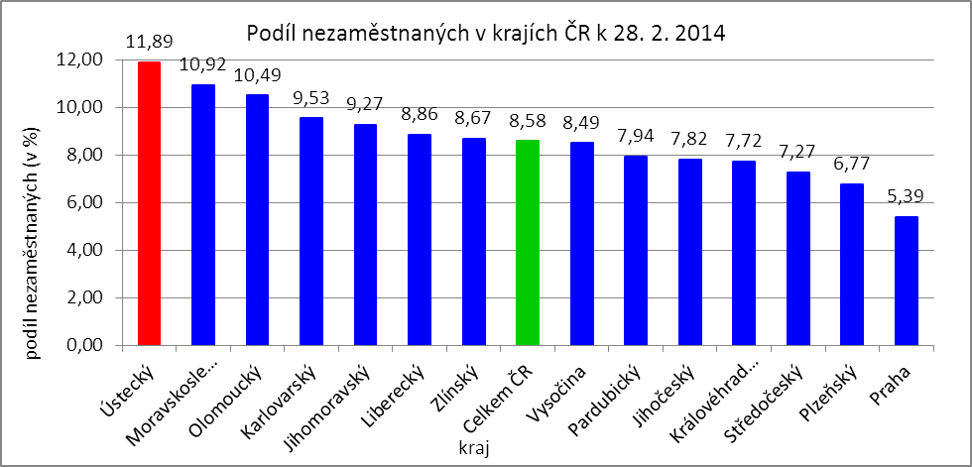



# **3. MAPOVÁNÍ PREDIKCE TRENDŮ ZAMĚSTNANOSTI A POTŘEB ZAMĚSTNAVATELŮ V ÚSTECKÉM KRAJI**

V krátkodobém horizontu 2 až 3 měsíců se v Ústeckém kraji předpokládá stagnace počtu uchazečů o zaměstnání i podílu nezaměstnaných na obyvatelstvu ve věku 15-64 let. V jednotlivých okresech může docházet k rozdílnému vývoji, kdy např. v okrese Teplice se v březnu očekává nárůst zaměstnanosti  
o cca 400 především vyučených osob (prodavač/ka, vedoucí prodejny, číšník/servírka, kuchař/ka, dělnické profese) v souvislosti s otevřením nového obchodního centra Galerie Teplice v centru města a zahájením provozu zahraničního investora v Košťanech (výroba komponent pro automobilový průmysl). Zaměstnanost v Ústeckém kraji by se měla pomalu začít zvyšovat, kdy by vzhledem k příznivým klimatickým podmínkám mohlo dojít k nastartování sezónních prací. Také signály od vybraných zaměstnavatelů naznačují, že u nich dochází k pozvolnému růstu výroby, na který bude vázán i nábor nových pracovníků.

Prakticky ve všech okresech Ústeckého kraje se v nejbližších měsících očekává nárůst počtu hlášených volných pracovních míst, který by se měl s příchodem jara ještě umocňovat. Mezi nejžádanější profese patří dlouhodobě obchodní zástupci, finanční, pojišťovací či realitní poradci, operátoři call center, číšníci a servírky, kuchaři, prodavači, řidiči automobilů (především MKD), strážní a ostraha objektu, technici, elektrikáři, pomocní či manipulační dělníci a v okrese Děčín také dělníci zpracování hlemýžďů.

V průběhu měsíce února 2014 bylo uskutečněno 89 monitorovacích návštěv u zaměstnavatelů, přičemž nejvíce (26) proběhlo v okrese Louny. Z názorů navštívených zaměstnavatelů vyplývá očekávaný pozvolný nárůst počtu zakázek a objemu výroby. Přesto se většina zaměstnavatelů chová obezřetně  
a k vytváření nových míst dochází pozvolna. Pozitivně se zaměstnavatelé staví k nástrojům APZ, které by mohly částečně napomoci růstu objemu výroby a následnému přijímání nových pracovníků. Zároveň  
z návštěv vyplývá, že oslovení zaměstnavatelé v současné době neplánují propouštění zaměstnanců.

Tabulka č. 4 - Potřeby zaměstnavatelů v Ústeckém kraji

|  |  |  |  |  |
| --- | --- | --- | --- | --- |
| **Název zaměstnavatele s očekávaným nejvyšším počtem nově vytvářených prac. míst** | **IČ** | **Obec, město** | **Obor činnosti (CZ-NACE kód + název)** | **Předpokl. nárůst celkem** |
| DS Smith Packaging  Czech Republic s.r.o. | 44222882 | Jílové u Děčína | 17210 - Výroba vlnitého papíru a lepenky, papírových a lepenkových obalů | 42 |
| K W L, s.r.o. | 49900323 | Varnsdorf | 29310 - Výroba elektr. a elektronického zařízení pro motorová vozidla | 35 |
| STRIX Chomutov CZ s.r.o. | 25435396 | Chomutov | 4120 - Výstavba bytových a nebytových prostor | 30 |
| EC + B service s.r.o. | 25049020 | Teplice | 4330 - Kompletační a dokončovací práce (malířské a natěračské práce) | 15 |
| **Požadavky zaměstnavatele z hlediska kvalifikace na nové zaměstnance a zhodnocení, zda UoZ a zájemci tyto požadavky splňují, popř. zda by absolvováním vhodného rekv. kurzu dosáhli požadované kvalifikační úrovně:** | | | | |
| DS Smith Packaging  Czech Republic s.r.o. | 42x zpracovatel papíru, kdy se nejedná o kvalifikovanou pozici. | | | |
| K W L, s.r.o. | 5x montážní dělník a 30x dělník kontroly, kdy se nejedná o kvalifikované pozice. | | | |
| STRIX Chomutov CZ s.r.o. | Sezónní výškové práce (horolezecké dovednosti). | | | |
| EC + B service s.r.o. | Vyučení v příslušných oborech, znalost AJ. Firma získává zakázky v EU a má  u dělnických profesí požadavek znalost jazyka. | | | |
| **Název zaměstnavatele s očekávaným nejvyšším počtem propouštěných zaměstnanců** | **IČ** | **Obec, město** | **Obor činnosti (CZ-NACE kód + název)** | **Předpokl. pokles celkem** |
| Dopravní podnik měst Chomutova a Jirkova a.s. | 64053466 | Chomutov | 49310 - Městská a příměstská pozemní osobní doprava | 40 |
| Renata Holcová | 49069225 | Dolní Poustevna | 32130 - Výroba bižuterie a příbuzných výrobků | 7 |
| Valdemar Grešík - NATURA s.r.o. | 25483366 | Děčín | 10830 - Zpracování čaje a kávy | 5 |

V současné době nelze předpokládat, že by v horizontu 1 roku došlo k výraznému zlepšení situace v nezaměstnanosti. V oblasti zaměstnanosti by mohlo dojít k mírnému zlepšení situace, načež však bude trh pracovní síly reagovat opožděně. K významnému zlepšení situace na trhu práce může dojít až s globálním oživením ekonomiky, které na sebe naváže růst objemu výroby a vytváření nových pracovních míst.

# **4. REALIZACE AKTIVNÍ POLITIKY ZAMĚSTNANOSTI V ÚSTECKÉM KRAJI**

Tabulka č. 5 - Pracovní místa podpořená v rámci APZ a rekvalifikace uchazečů/zájemců o zaměstnání

|  |  |  |  |  |
| --- | --- | --- | --- | --- |
| **Ukazatel** | **Aktuální stav k** | | **Od počátku roku** | |
| 28. 2. 2013 | 28. 2. 2014 | 2013 | 2014 |
| **Pracovní místa podpořená v rámci APZ** | | | | |
| Veřejně prospěšné práce (VPP) | 512 | 723 | 43 | 59 |
| Projekty ESF OP LZZ - VPP | 1 059 | 1 391 | 54 | 121 |
| Společensky účelná pracovní místa (SÚPM)  zřízená i vyhrazená místa | 218 | 795 | 22 | 165 |
| Projekty ESF OP LZZ - SÚPM | 358 | 665 | 97 | 72 |
| SÚPM - samostatně výdělečná činnost (SVČ) | 215 | 273 | 11 | 19 |
| Chráněná pracovní místa (CHPM), CHPM - SVČ,  CHPM a CHPM - SVČ provoz | 302 | 268 | 16 | 0 |
| Projekty ESF OP LZZ - cílené programy | x | 377 | x | 66 |
| Projekty ESF OP LZZ - Odborná praxe mladých do 30 let | x | 399 | x | 179 |
| Ostatní nástroje APZ | 0 | 9 | 0 | 1 |
| **Pracovní místa podpořená v rámci APZ celkem** | **2 664** | **4 900** | **243** | **682** |
| **Rekvalifikace uchazečů a zájemců o zaměstnání** | | | | |
| Uchazeči a zájemci zařazení do rekvalifikací vč. ESF | 115 | 226 | 192 | 280 |
| Uchazeči a zájemci, kteří zahájili  zvolenou rekvalifikaci vč. ESF | 315 | 236 | 236 | 196 |

Mezi dlouhodobě nejčastěji využívané nástroje aktivní politiky zaměstnanosti financované z národního rozpočtu i ESF patří veřejně prospěšné práce a vyhrazená společensky účelná pracovní místa. Mezi další významné nástroje patří podpora osob začínajících výkon SVČ nebo zaměstnavatelů zaměstnávajících osoby se zdravotním postižením. Ostatní nástroje, jako překlenovací příspěvek, příspěvek na zapracování, při přechodu na nový podnikatelský program apod., patří mezi doplňkové a jsou využívány v omezené míře. Součástí APZ jsou také rekvalifikace, u kterých sice nedochází k vytváření pracovních míst, ale ke zvyšování kvalifikace zařazených uchazečů/zájemců o zaměstnání. Úspěšní absolventi rekvalifikačních kurzů tím zvyšují své šance na trhu práce k získání vhodného zaměstnání.

**K 28. 2. 2014** bylo v rámci nástrojů aktivní politiky zaměstnanosti **vytvořeno 4 900 míst  
a podpořeno 5 196 osob**. **Od začátku roku** se pak jedná o **vytvoření 247 míst a podporu 390 osob** (viz. graf - UoZ podpoření nástroji APZ v Ústeckém kraji od začátku roku 2014), ve většině případů uchazečů  
o zaměstnání.

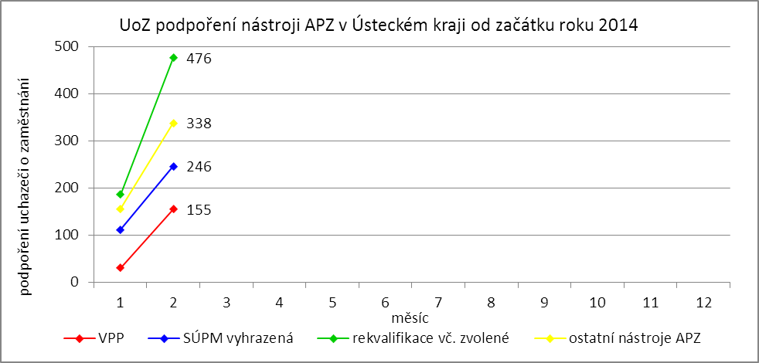

Klasickým nástrojem APZ s největším pohybem osob jsou jednoznačně veřejně prospěšné práce, které využívají především města, obce a jimi zřizované subjekty. Ke konci sledovaného měsíce bylo v rámci VPP vytvořeno v Ústeckém kraji 2 114 míst a umístěno 1 843 uchazečů o zaměstnání, přičemž 723 míst  
a 602 osob bylo financovaných ze státního rozpočtu a 1 391 míst a 1 241 osob z prostředků ESF. Od počátku roku bylo vytvořeno 180 míst a podpořeno 155 uchazečů o zaměstnání. Ze státního rozpočtu bylo vytvořeno 59 míst a podpořeno 24 osob, z prostředků ESF potom 121 míst a 131 osob.

Dalším využívaným nástrojem jsou vyhrazená společensky účelná pracovní místa, kdy ÚP ČR přispívá zaměstnavateli na mzdu zaměstnance, kterého zaměstnavatel přijme z evidence ÚP. K 28. 2. 2014 bylo takto vytvořeno 1 460 míst a umístěno 1 457 uchazečů o zaměstnání. Ze státního rozpočtu bylo podpořeno vytvoření 795 míst pro 792 uchazečů, z rozpočtu ESF 665 míst pro 665 uchazečů. Od počátku roku pak bylo vytvořeno 237 míst a podpořeno 246 osob. 165 míst pro stejný počet osob bylo financováno z rozpočtu ČR a 72 míst pro 81 osob z rozpočtu ESF.

Tabulka č. 6 - Přehled jednotlivých nástrojů APZ

|  |  |  |  |  |  |  |  |  |  |  |  |  |
| --- | --- | --- | --- | --- | --- | --- | --- | --- | --- | --- | --- | --- |
| **Okres** | **Veřejně prospěšné práce** | | | | **SÚPM zřízená u zaměstnavatele** | | | | **SÚPM - vyhrazená místa** | | | |
| vytvořená místa | | umístění uchazeči | | vytvořená místa | | umístění uchazeči | | vytvořená místa | | umístění uchazeči | |
| ke konci sled. měsíce | od začátku roku | ke konci sled. měsíce | od začátku roku | ke konci sled. měsíce | od začátku roku | ke konci sled. měsíce | od začátku roku | ke konci sled. měsíce | od začátku roku | ke konci sled. měsíce | od začátku roku |
| Děčín | 114 | 1 | 137 | 2 | 0 | 0 | 0 | 0 | 229 | 54 | 226 | 54 |
| Chomutov | 122 | 13 | 94 | 10 | 0 | 0 | 0 | 0 | 113 | 8 | 113 | 8 |
| Litoměřice | 127 | 0 | 126 | 0 | 0 | 0 | 0 | 0 | 176 | 0 | 176 | 0 |
| Louny | 96 | 1 | 36 | 1 | 0 | 0 | 0 | 0 | 120 | 26 | 120 | 26 |
| Most | 135 | 39 | 88 | 8 | 0 | 0 | 0 | 0 | 55 | 50 | 55 | 50 |
| Teplice | 91 | 1 | 101 | 2 | 0 | 0 | 0 | 0 | 56 | 12 | 56 | 12 |
| Ústí n. L. | 38 | 4 | 20 | 1 | 0 | 0 | 0 | 0 | 46 | 15 | 46 | 15 |
| **Ústecký kraj** | **723** | **59** | **602** | **24** | **0** | **0** | **0** | **0** | **795** | **165** | **792** | **165** |

Mezi nástroje APZ patří i podpora začínajících podnikatelů a živnostníků. V rámci podpory samostatně výdělečné činnosti bylo výhradně z národních prostředků ke konci sledované měsíce v  kraji podpořeno 273 začínajících živnostníků. Od počátku roku začalo s finanční podporou úřadu práce podnikat celkem 19 osob.

|  |  |  |  |  |  |  |  |  |  |  |  |  |
| --- | --- | --- | --- | --- | --- | --- | --- | --- | --- | --- | --- | --- |
| **Okres** | **SÚPM - SVČ** | | **CHPM - zřízení** | | | | **CHPM - SVČ** | | **CHPM, CHPM-SVČ - provoz** | | **CHPM - vymezení** | |
| umístění uchazeči | | vytvořená místa | | umístěné OZP | | umístěné OZP | | zaměstnanci | | vymezená místa | |
| ke konci sled. měsíce | od začátku roku | ke konci sled. měsíce | od začátku roku | ke konci sled. měsíce | od začátku roku | ke konci sled. měsíce | od začátku roku | ke konci sled. měsíce | od začátku roku | ke konci sled. měsíce | od začátku roku |
| Děčín | 80 | 12 | 30 | 0 | 37 | 0 | 3 | 0 | 2 | 0 | 700 | 616 |
| Chomutov | 55 | 1 | 39 | 0 | 14 | 0 | 0 | 0 | 0 | 0 | 313 | 0 |
| Litoměřice | 36 | 2 | 35 | 0 | 18 | 0 | 0 | 0 | 1 | 0 | 388 | 0 |
| Louny | 28 | 0 | 31 | 0 | 31 | 0 | 2 | 0 | 1 | 0 | 528 | 10 |
| Most | 22 | 0 | 63 | 0 | 57 | 16 | 2 | 0 | 0 | 0 | 371 | 0 |
| Teplice | 9 | 0 | 35 | 0 | 35 | 6 | 0 | 0 | 0 | 0 | 329 | 5 |
| Ústí n. L. | 43 | 4 | 24 | 0 | 31 | 8 | 0 | 0 | 0 | 0 | 578 | 0 |
| **Ústecký kraj** | **273** | **19** | **257** | **0** | **223** | **30** | **7** | **0** | **4** | **0** | **3 207** | **631** |

Účinným nástrojem podpory zaměstnávání osob se zdravotním postižením je finanční spoluúčast ÚP na zřizování vhodných pracovních pro tyto osoby. K 28. 2. 2014 bylo v rámci tohoto nástroje vytvořeno 268 pracovních míst a podpořeno 234 osob se zdravotním postižením. Od začátku roku zatím nebylo přispěno na zřízení žádného chráněného pracovního místa, ale umístěno bylo již 30 osob. K poslednímu dni sledovaného měsíce bylo vymezeno 3 207 míst pro 4 962 osob se zdravotním postižením. Od začátku roku se pak jednalo o 631 míst a 674 osob.

|  |  |  |  |  |  |  |  |  |  |  |  |  |
| --- | --- | --- | --- | --- | --- | --- | --- | --- | --- | --- | --- | --- |
| **Okres** | **Překlenovací příspěvek** | | **Příspěvek na zapracování** | | **Projekty ESF OP LZZ - VPP** | | | | **Projekty ESF OP LZZ - SÚPM** | | | |
| počet osob SVČ | | počet osob | | vytvořená místa | | umístění uchazeči | | vytvořená místa | | umístění uchazeči | |
| ke konci sled. měsíce | od začátku roku | ke konci sled. měsíce | od začátku roku | ke konci sled. měsíce | od začátku roku | ke konci sled. měsíce | od začátku roku | ke konci sled. měsíce | od začátku roku | ke konci sled. měsíce | od začátku roku |
| Děčín | 0 | 0 | 0 | 0 | 444 | 47 | 376 | 42 | 156 | 12 | 156 | 12 |
| Chomutov | 0 | 0 | 0 | 0 | 148 | 0 | 141 | 1 | 155 | 8 | 155 | 8 |
| Litoměřice | 0 | 0 | 0 | 0 | 142 | 14 | 121 | 12 | 175 | 0 | 175 | 0 |
| Louny | 3 | 0 | 0 | 0 | 136 | 1 | 106 | 1 | 40 | 18 | 40 | 18 |
| Most | 4 | 0 | 0 | 0 | 112 | 0 | 109 | 10 | 32 | 0 | 32 | 9 |
| Teplice | 2 | 1 | 0 | 0 | 247 | 59 | 243 | 59 | 51 | 15 | 51 | 15 |
| Ústí n. L. | 0 | 0 | 0 | 0 | 162 | 0 | 145 | 6 | 56 | 19 | 56 | 19 |
| **Ústecký kraj** | **9** | **1** | **0** | **0** | **1 391** | **121** | **1 241** | **131** | **665** | **72** | **665** | **81** |

Mezi nástroje APZ jsou zařazovány i cílené programy realizované na oddělení ESF. Jedná se především o regionální individuální projekty (RIP), jejichž podrobnější rozbor je uveden v 6. kapitole.  
K 28. 2. 2014 bylo v rámci odborné praxe mladých do 30 let vytvořeno 399 míst a umístěno stejné množství uchazečů. Od počátku roku se jedná o podporu 179 osob. Prostřednictvím dalších cílených programů bylo ke konci vytvořeno 377 míst a podpořeno 519 osob. Od začátku roku to je celkem 66 míst a 109 osob.

|  |  |  |  |  |  |  |  |  |
| --- | --- | --- | --- | --- | --- | --- | --- | --- |
| **Okres** | **Projekty ESF OP LZZ -**  **Cílené programy** | | | | **Projekty ESF OP LZZ -**  **Odborná praxe mladých do 30 let** | | | |
|
| vytvořená místa | | umístění uchazeči | | vytvořená místa | | umístění uchazeči | |
| ke konci sled. měsíce | od začátku roku | ke konci sled. měsíce | od začátku roku | ke konci sled. měsíce | od začátku roku | ke konci sled. měsíce | od začátku roku |
| Děčín | 65 | 7 | 90 | 7 | 55 | 24 | 55 | 24 |
| Chomutov | 72 | 11 | 113 | 14 | 61 | 23 | 61 | 23 |
| Litoměřice | 43 | 9 | 52 | 11 | 42 | 16 | 42 | 16 |
| Louny | 68 | 9 | 95 | 16 | 69 | 39 | 69 | 39 |
| Most | 65 | 7 | 90 | 25 | 66 | 21 | 66 | 21 |
| Teplice | 32 | 11 | 39 | 18 | 67 | 35 | 67 | 35 |
| Ústí n. L. | 32 | 12 | 40 | 18 | 39 | 21 | 39 | 21 |
| **Ústecký kraj** | **377** | **66** | **519** | **109** | **399** | **179** | **399** | **179** |

Od loňského roku se využívá institutu zvolených rekvalifikací, kdy uchazeč sám má možnost aktivně ovlivnit zařazení do rekvalifikačního kurzu. K 28. 2. 2014 bylo v rámci zvolených rekvalifikací zařazeno  
236 uchazečů o zaměstnání, přičemž 2 rekvalifikační kurzy byly financovány z národních prostředků  
a 234 z prostředků ESF. Od začátku roku se takto umístilo celkem 196 osob, přičemž všechny kurzy byly hrazeny prostřednictvím ESF. Do „standardních“ rekvalifikací bylo od začátku roku zařazeno 280 uchazečů  
či zájemců a k poslednímu dni sledovaného měsíce bylo takto umístěno 226 osob.

|  |  |  |  |  |  |  |
| --- | --- | --- | --- | --- | --- | --- |
| **Okres** | **Rekvalifikace** | | **Zvolená rekvalifikace** | | | |
| **bez ESF** | | **ESF OP LZZ** | |
| umístění uchazeči | | umístění uchazeči | | umístění uchazeči | |
| ke konci sled. měsíce | od začátku roku | ke konci sled. měsíce | od začátku roku | ke konci sled. měsíce | od začátku roku |
| Děčín | 41 | 51 | 0 | 0 | 8 | 20 |
| Chomutov | 37 | 60 | 2 | 0 | 21 | 14 |
| Litoměřice | 15 | 14 | 0 | 0 | 137 | 66 |
| Louny | 63 | 51 | 0 | 0 | 14 | 13 |
| Most | 51 | 59 | 0 | 0 | 10 | 21 |
| Teplice | 14 | 29 | 0 | 0 | 12 | 26 |
| Ústí n. L. | 5 | 16 | 0 | 0 | 32 | 36 |
| **Ústecký kraj** | **226** | **280** | **2** | **0** | **234** | **196** |

# **5. POSKYTNUTÉ nepojistné sociální dávky V ÚSTECKÉM KRAJI**

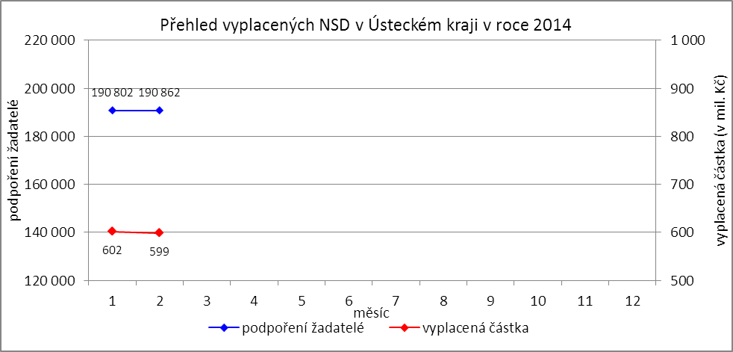

V průběhu měsíce **února** bylo v Ústeckém kraji finančně **podpořeno 190 862 osob a vyplacená částka přesáhla 599 mil. Kč**. Největší podíl podpořených osob i vyplacených prostředků byl v rámci dávek státní sociální podpory, kdy počet uspokojených žadatelů činil 104 957 osob a vyplacená částka dosáhla téměř 296 mil. Kč. Množství vynaložených finančních prostředků vynaložených na dávky hmotné nouze dosáhlo bezmála 160 mil. Kč a podpořeno bylo 39 311 osob. V rámci podpory osob se zdravotním postižením byly vyplaceny dávky 46 594 žadatelům v celkové výši přesahující 143 mil. Kč. Největší množství žadatelů i vynaložených prostředků tradičně zaznamenávají na pracovištích v Teplicích, Ústí nad Labem, Mostě a Děčíně.

Tabulka č. 7 - Přehled vyplacených dávek a prostředků v rámci NSD

|  |  |  |  |  |  |  |
| --- | --- | --- | --- | --- | --- | --- |
| **Aktuální měsíc** | **Dávky státní sociální podpory** | | **Dávky hmotné nouze** | | **Dávky pro osoby se ZP** | |
| **KoP** | počet | Kč | počet | Kč | počet | Kč |
| Děčín | 11 598 | 33 159 255 | 3 435 | 13 605 854 | 5 955 | 20 967 566 |
| Chomutov | 7 628 | 20 617 434 | 2 827 | 11 423 227 | 3 900 | 13 150 451 |
| Jirkov | 3 359 | 8 454 258 | 1 100 | 4 657 300 | 0 | 0 |
| Kadaň | 3 146 | 9 075 540 | 1 400 | 5 675 967 | 2 151 | 8 030 310 |
| Klášterec nad Ohří | 1 861 | 5 234 566 | 741 | 3 052 384 | 0 | 0 |
| Libochovice | 1 131 | 3 146 259 | 186 | 770 454 | 0 | 0 |
| Litoměřice | 3 943 | 13 112 520 | 879 | 3 299 673 | 4 283 | 12 791 240 |
| Litvínov | 5 578 | 15 039 480 | 2 819 | 10 829 078 | 1 896 | 7 569 710 |
| Louny | 5 216 | 14 924 605 | 1 555 | 6 405 917 | 2 110 | 7 994 303 |
| Lovosice | 1 958 | 6 109 291 | 615 | 2 518 071 | 1 977 | 6 156 400 |
| Most | 11 478 | 30 711 340 | 4 954 | 19 065 377 | 3 904 | 12 334 800 |
| Podbořany | 1 660 | 4 687 836 | 541 | 2 239 393 | 949 | 3 272 800 |
| Roudnice nad Labem | 2 676 | 8 730 074 | 849 | 3 672 761 | 1 625 | 5 753 745 |
| Rumburk | 5 430 | 13 619 424 | 1 513 | 6 195 941 | 2 550 | 1 605 205 |
| Štětí | 1 887 | 5 364 402 | 961 | 3 845 186 | 0 | 0 |
| Teplice | 15 864 | 46 274 227 | 5 406 | 21 188 903 | 7 995 | 22 237 695 |
| Ústí nad Labem | 14 296 | 40 009 872 | 7 328 | 32 067 417 | 4 631 | 12 495 796 |
| Varnsdorf | 3 123 | 8 267 391 | 952 | 3 756 258 | 1 002 | 3 248 600 |
| Žatec | 3 125 | 9 411 617 | 1 250 | 5 452 285 | 1 666 | 5 816 000 |
| **CELKEM** | **104 957** | **295 949 391** | **39 311** | **159 721 446** | **46 594** | **143 424 621** |

**Od začátku roku** bylo celkem podpořeno **381 664 žadatelů** o některou z dávek **a vyplacená částka přesáhla 1,2 mld. Kč.** Nejvíce podpořených žadatelů je v rámci dávek státní sociální podpory, kdy  
od začátku roku bylo podpořeno 212 143 osob a jejich podíl tak dosáhl téměř 56 % všech žadatelů. Množství vyplacených peněz prostřednictvím této dávky dosáhlo bezmála 595 mil. Kč a činilo téměř 50 % všech uhrazených prostředků. Dávky hmotné nouze v průběhu letošního roku pobralo 77 812 osob, což bylo více než 20 % všech žadatelů. Uhrazeno bylo bezmála 314 mil. Kč, tj. 26 % celkem vynaložených prostředků. Nejnižší podíl podpořených osob tvoří žadatelé o dávky pro osoby se ZP, kterých bylo v průběhu roku 2014 91 709, což je přibližně 24 % všech žadatelů. Také vynaložené prostředky prostřednictvím těchto dávek tvoří 24 % a celkem bylo v letošním roce uhrazeno 293 mil. Kč.

|  |  |  |  |  |  |  |
| --- | --- | --- | --- | --- | --- | --- |
| **Od začátku roku** | **Dávky státní sociální podpory** | | **Dávky hmotné nouze** | | **Dávky pro osoby se ZP** | |
| **KoP** | počet | Kč | počet | Kč | počet | Kč |
| Děčín | 22 872 | 65 111 958 | 6 781 | 26 418 531 | 11 793 | 42 449 851 |
| Chomutov | 15 102 | 40 991 510 | 5 571 | 22 482 101 | 8 062 | 25 944 051 |
| Jirkov | 6 720 | 16 654 716 | 2 178 | 9 102 323 | 0 | 0 |
| Kadaň | 6 472 | 18 491 986 | 2 763 | 11 223 330 | 4 157 | 15 936 328 |
| Klášterec nad Ohří | 3 702 | 10 371 634 | 1 525 | 6 131 533 | 0 | 0 |
| Libochovice | 2 265 | 6 273 797 | 376 | 1 561 136 | 0 | 0 |
| Litoměřice | 7 959 | 26 256 133 | 1 827 | 6 877 831 | 7 853 | 25 404 789 |
| Litvínov | 11 361 | 30 333 341 | 5 714 | 21 723 325 | 3 993 | 14 906 910 |
| Louny | 10 522 | 29 971 277 | 3 085 | 12 658 880 | 4 246 | 15 327 703 |
| Lovosice | 3 885 | 12 179 951 | 1 288 | 5 327 779 | 3 910 | 12 445 715 |
| Most | 23 753 | 62 973 962 | 9 679 | 36 966 912 | 7 521 | 24 484 400 |
| Podbořany | 3 413 | 9 699 599 | 1 052 | 4 435 369 | 1 750 | 5 945 200 |
| Roudnice nad Labem | 5 264 | 17 215 936 | 1 691 | 7 224 642 | 3 086 | 10 611 725 |
| Rumburk | 10 743 | 27 229 929 | 2 967 | 12 010 739 | 5 214 | 12 572 205 |
| Štětí | 3 820 | 10 789 205 | 1 943 | 7 686 683 | 0 | 0 |
| Teplice | 32 140 | 93 103 556 | 10 830 | 41 935 672 | 15 503 | 43 456 495 |
| Ústí nad Labem | 29 577 | 81 377 429 | 14 207 | 62 053 341 | 9 462 | 25 351 955 |
| Varnsdorf | 6 284 | 16 609 959 | 1 871 | 7 309 407 | 1 964 | 6 266 000 |
| Žatec | 6 289 | 18 940 494 | 2 464 | 10 686 580 | 3 195 | 11 817 340 |
| **CELKEM** | **212 143** | **594 576 372** | **77 812** | **313 816 114** | **91 709** | **292 920 667** |

# **6. projekty spolufinancované z esf REALIZOVANÉ NA KRP ÚSTÍ NAD LABEM**

**Vzdělávejte se pro růst v Ústeckém kraji!**

Projekt „Vzdělávejte se pro růst v Ústeckém kraji!“ je určen na podporu zaměstnavatelů  
s prorůstovým potenciálem a má pomoci 1 040 zaměstnancům.

Od 1. 6. 2012, kdy začala jeho realizace, do 28. 2. 2014 bylo uzavřeno 273 dohod  
s 90 zaměstnavateli. Těmto dohodám odpovídá 2 210 účastníků vzdělávacích aktivit. Na realizaci projektu bylo z celkového rozpočtu cca 52 mil. Kč k 28. 2. 2014 vyčerpáno cca 27 mil. Kč. Realizace projektu končí  
31. 5. 2014.

**Vzdělávejte se pro růst v Ústeckém kraji II**

Projekt „Vzdělávejte se pro růst v Ústeckém kraji II.“, je zaměřen na podporu zaměstnavatelů  
s prorůstovým potenciálem a má podpořit 680 zaměstnanců.

Od ledna 2014, kdy začal příjem žádostí, bylo přijato celkem 118 žádostí, které podalo  
42 zaměstnavatelů, přičemž schváleno bylo 45 žádostí. Na realizaci projektu bylo z celkového rozpočtu  
cca 47 mil. Kč k 28. 2. 2014 doposud vyčerpáno cca 0,8 mil. Kč. Realizace projektu končí 31. 8. 2015.

**Odborné praxe pro mladé do 30 let v Ústeckém kraji**

Projekt „Odborné praxe pro mladé do 30 let v Ústeckém kraji“ je určen mladým uchazečům  
o zaměstnání (do 30 let) dlouhodobě evidovaným a s minimální pracovní zkušeností. Hlavním cílem je poskytnou těmto lidem odborné dovednosti a znalosti pro výkon konkrétní profese realizované formou praxe u zaměstnavatele a začlenit se tak na trh práce. Plánováno je takto pomoci přibližně 1 100 mladým lidem.

Celkový počet zapojených lidí do projektu k 28. 2. 2014 činí 864 účastníků. Cílem projektu je umístit  
na vyhrazená pracovní místa u zaměstnavatelů alespoň 750 účastníků. V měsíci únoru bylo schváleno  
123 žádostí o SÚPM vyhrazené a celkem tak bylo již zprostředkováno zaměstnání 415 účastníkům.  
Z celkového rozpočtu projektu, který činí cca 205 mil. Kč, bylo dosud vyčerpáno cca 7,2 mil Kč.

**Práce pro každého v Ústeckém kraji**

Projekt „Práce pro každého v Ústeckém kraji“ je zaměřen na pomoc uchazečům se základním vzděláním nebo kvalifikací, kterou již nemůžou uplatnit na trhu práce, neboť se poptávka po těchto profesích na trhu práce snížila, či dokonce zanikla. Projekt je také určen pro uchazeče, kteří byli vyučeni  
v oborech sice žádaných, ale individuálně neuplatnitelných tj. nikdy svou profesi nevykonávali, či nemohli vykonávat např. z důvodu zdravotního stavu, sociální zátěže či péče o děti.

Od června 2013, kdy začala realizace projektu dodavatelem, začaly probíhat v jednotlivých okresech třetí nábory uchazečů a bylo v rámci tohoto projektu podpořeno 417 účastníků z celkově plánovaných 800. Cílem projektu je umístit na pracovní trh alespoň 400 účastníků. K 28. 2. 2014 se podařilo umístit  
na dotovaná pracovní místa 88 účastníků projektu a na nedotovaná pracovní místa 41 osob. Projekt  
tak pomohl najít práci již 129 lidem. Z celkového rozpočtu projektu, který činí cca 59 mil. Kč, bylo  
dosud vyčerpáno cca 7,7 mil. Kč.

**Sociálně vyloučené lokality Ústeckého kraje**

Projekt „Sociálně vyloučené lokality Ústeckého kraje“ je zaměřen na nezaměstnané osoby pocházející ze sociálně vyloučených lokalit Ústeckého kraje. Projekt nabídne těmto osobám komplex  
na sebe navazujících aktivit, počínaje individuálním a skupinovým poradenstvím, motivací a aktivizací, rekvalifikacemi, pracovní asistenci včetně doprovodů na pracovní pohovory a zprostředkování zaměstnání  
s využitím pracovní asistence ještě po dobu několika prvních týdnů na novém pracovišti účastníků  
u zaměstnavatelů.

Podpořeno bude v rámci projektu celkem 800 uchazečů, z nichž minimálně 400 osob bude umístěno na trh práce. Celkový rozpočet projektu činí cca 60 mil Kč, z toho bylo zatím vyčerpáno  
cca 1,1 mil. Kč. Dne 14. 2. 2014 byla schválena podstatná změna č. 1, na základě které bude projekt realizován bez dodavatele projektových aktivit. V tuto chvíli pobíhá výběr prostor, kde budou otevřena Informačně poradenská centra. Plánované zahájení realizace projektových aktivit je březen 2014.

**Práce bez překážek**

Od září 2012, kdy začala realizace projektu dodavatelem, bylo v rámci tohoto projektu podpořeno 702 uchazečů o zaměstnání. Účastníci prošli aktivitami, mezi které patří motivace a pracovní asistence, diagnostika a poradenství, finanční a funkční gramotnost, rekvalifikace, které probíhají i přímo  
u zaměstnavatelů s ohledem na bydliště účastníků projektu. I když se v současné době projekt chýlí  
ke konci a zbývá několik posledních měsíců, stále probíhají jeho aktivity zejména rekvalifikační kurzy  
a zprostředkování zaměstnání. V měsíci březnu 2014 se připravují rekvalifikační kurzy údržbářské práce, účetnictví, holičské a kadeřnické práce.

Dosud se podařilo do zaměstnání umístit 271 účastníků na dotovaná pracovní místa a 101  
na nedotovaná pracovní místa. Prostřednictvím projektu bylo tak zaměstnáno již 372 účastníků.  
Z celkového rozpočtu projektu 63 mil. Kč je vyčerpáno cca 39 mil. Kč. Realizace projetu končí 31. 7. 2014.

**Restart na druhou v Ústeckém kraj**

Projekt Restart na druhou v Ústeckém kraji je zacílen na pomoc zaměstnancům, kterým hrozí ztráta zaměstnání nebo jsou již ve výpovědní lhůtě, a to zejména z důvodu organizačních změn.

Od začátku projektu do něj vstoupilo více než 250 účastníků a více než stovka našla nové pracovní uplatnění. Od prosince 2013, kdy začala aktivní realizace projektu, bylo podpořeno 114 účastníků. Účastníci měli možnost využít individuální poradenství, pokračovala realizace školení v oblasti pracovního práva, psychologie, finanční gramotnosti a soft skills. Účastníci se začali zapojovat i do rekvalifikačních kurzů, jež  
v reakci na aktuální požadavky trhu práce usnadňují účastníkům jejich uplatnění u nových zaměstnavatelů. Na pracovní trh se podařilo umístit 19 osob a 2 účastníci projektu se rozhodli pro zahájení samostatné výdělečné činnosti. Z celkového rozpočtu 49,2 mil. Kč bylo dosud vyčerpáno cca 2,4 mil. Kč.

# **7. Veřejná služba realizovaná v Ústeckém kraji**

S účinností od 6. 2. 2013 byla zrušena povinnost nástupu na veřejnou službu a v současné době je pouze na vůli uchazeče, zda ji bude vykonávat. V průběhu uplynulého měsíce února nastoupilo v Ústeckém kraji na veřejnou službu 9 uchazečů a 21 osob ji ukončilo. K poslednímu dni sledovaného měsíce tak bylo aktivně zařazeno na výkon veřejné služby 13 uchazečů o zaměstnání, přičemž nejvíce (5) na kontaktních pracovištích v Lounech a Roudnici nad Labem.

Tabulka č. 8 - Realizace veřejné služby

|  |  |  |  |  |
| --- | --- | --- | --- | --- |
| **KoP** | **Počet vykonavatelů veřejné služby - KrP Ústí nad Labem** | | | |
| ke konci  min. měsíce | nové nástupy | ukončení | ke konci  sled. měsíce |
| Děčín | 0 | 0 | 0 | 0 |
| Chomutov | 0 | 0 | 0 | 0 |
| Jirkov | 0 | 0 | 0 | 0 |
| Kadaň | 0 | 0 | 0 | 0 |
| Klášterec nad Ohří | 0 | 0 | 0 | 0 |
| Libochovice | 2 | 0 | 2 | 0 |
| Litoměřice | 0 | 2 | 1 | 1 |
| Litvínov | 2 | 1 | 3 | 0 |
| Louny | 6 | 0 | 1 | 5 |
| Lovosice | 1 | 0 | 1 | 0 |
| Most | 0 | 0 | 0 | 0 |
| Podbořany | 0 | 0 | 0 | 0 |
| Roudnice nad Labem | 2 | 5 | 2 | 5 |
| Rumburk | 0 | 0 | 0 | 0 |
| Štětí | 12 | 0 | 11 | 1 |
| Teplice | 0 | 0 | 0 | 0 |
| Ústí nad Labem | 0 | 0 | 0 | 0 |
| Varnsdorf | 0 | 0 | 0 | 0 |
| Žatec | 0 | 1 | 0 | 1 |
| **CELKEM** | **25** | **9** | **21** | **13** |

# **8. Aktivity eures poradce V ÚSTECKÉM KRAJI**

V měsíci únoru EURES poradkyně prováděla pravidelné aktualizace volných pracovních míst dle vymezené odpovědnosti, vedla individuální pohovory s uchazeči o zaměstnání v zahraničí i zaměstnavateli.

**5. 2. 2014** se EURES poradkyně zúčastnila zasedání Výboru pro hospodářství, dopravu a práci frakce CDU v Saském zemském sněmu v Drážďanech. Společně s předsedou saského odborového svazu DGB Markusem Schlimbachem informovala přítomné poslance o aktuální situaci na přeshraničním pracovním trhu, problémech českých pracovníků, týkajících se pracovně-právních vztahů, nutnosti vytvářet  
a kontrolovat dodržování férových pracovních podmínek.

**10. 2. 2014** proběhla **na KoP v Chomutově** první ze série přednášek pro mladé nezaměstnané od 18 do 35 let, která je seznámila s programem německé vlády **The Job of my Life.** Akce se v Chomutově zúčastnilo 50 uchazečů. **EURES** poradci L. Bláhová a pan Michael Schroeter z AA Annaberg-Buchholz následně poskytli individuální poradenství zájemcům o zařazení do programu.

**13. 2. 2014** se EURES poradkyně zúčastnila česko- německé konference pořádané IHK Dresden  
na téma „Interkulturní vztahy Čechů a Němců“ v Drážďanech.

**14. 2. 2014** se EURES poradkyně setkala v Pirně se zástupci německé personální agentury Randstad a dalšími saskými zaměstnavateli. Byla seznámena se způsobem práce tzv. Zeitarbeit a možnostmi zaměstnávání českých uchazečů o práci v příhraničí.

**17. 2. 2014 -** druhá ze série přednášek o programu **The Job of my Life,** tentokrát na **KoP v Mostě.**

**18. 2. 2014 -** účast na zasedání řídícího výboru EURES T Triregio v Liberci**.**

**19. 2. 2014 -** třetíze série přednášek o programu **The Job of my Life,** tentokrát na **KoP v Teplicích.**

**20. 2. 2014 -** přednáška v rámci **projektu ESF pro mladé do 30 let** v Ústí nad Labem + čtvrtáze série přednášek o programu **The Job of my Life,** tentokrát na **KoP v Ústí nad Labem**

**27. 2. - 1. 3. 2014 -** účast na mezinárodní burze pracovních příležitostí v irském Dublinu.

Během celého měsíce probíhala příprava a organizace 2. Přeshraniční burzy pracovních příležitostí v oboru hotelnictví a gastronomie, která proběhne 18. 3. 2014 od 10:00 do 16:00 v Clarion Congress Hotelu v Ústí nad Labem.

V měsíci únoru 2014 pokračoval zvýšený zájem uchazečů o práci v EU/EHP a také o informace týkající se životních a pracovních podmínek v SRN, Rakousku, Švýcarsku, Nizozemsku, Irsku, Velké Británii, Španělsku. Během tohoto měsíce došlo k celkem k  398 kontaktům se zájemci o zaměstnání, resp. se zaměstnavateli (39), a to formou osobní návštěvy (56), telefonického rozhovoru (178) a e-mailové korespondence (127), v rámci výše zmíněných skupinových přednášek (5)potom byly poskytnuty informace o službách EURES 160 zájemcům. 8 kontaktních osob EURES na úrovni okresů nahlásilo za měsíc únor vyřízení celkem 36 informačních požadavků služby EURES. Pokračuje zájem absolventů o informace o práci, studiu, stážích nebo jiném uplatnění v zahraničí, zvedá se zájem studentů o letní sezónní práce. Největší počet dotazů se týká problematiky hledání volných pracovních míst, sociálního a zdravotního pojištění, daňové problematiky, rodinných dávek a problémů zasahujících do oblasti pracovně právních sporů.

# **9. Kontrolní a inspekční činnost NA KRP ÚSTÍ NAD lABEM**

Kontrolní a inspekční činnost je prováděna na základě schválených plánů dle jednotlivých agend,  
či na základě přijatých podnětů. Referát specializovaných kontrol Krajské pobočka v Ústí nad Labem provádí:

* následné veřejnosprávní kontroly,
* kontroly podle zákona o státní sociální podpoře
* inspekce poskytování sociálních služeb
* kontroly průměrného čistého měsíčního výdělku.

Dále pracovnice referátu spolupracují s útvarem zaměstnanosti při kontrole investičních pobídek.

**Podle zákona č. 320/2001 Sb., o finanční kontrole** - tzv. veřejnosprávní kontroly. Při výkonu těchto kontrol jsou dodržována procesní pravidla daná zákonem 552/1991 Sb., o státní kontrole (u kontrol zahájených v roce 2013), či pravidla a postupy daná novým zákonem č. 255/2012 Sb., o kontrole (kontrolní řád),  
který vstoupil v účinnost od 1. ledna 2014.

V lednu bylo zahájeno 30 kontrol, ukončeno bylo 12 kontrol. Softwarová podpora v informačním systému OK centrum, modul kontrola není do dnešního dne zajištěna. Změny, které přinesla účinnost nového zákona, nejsou dosud do aplikace promítnuty. Proto jsou kontrolní dokumenty vypracovávány  
ve Wordu (Pověření ke kontrole, Oznámení o zahájení kontroly, Protokol o kontrole), následně naskenovány a vloženy do kontrolního spisu v aplikaci.

Tvorbě těchto dokumentů byla věnována patřičná pozornost, jelikož změnou zákona byly ustanoveny nové zákonné povinnosti, které musejí obsahovat.

V uvedeném období byly vyhotoveny dvě výzvy k vrácení finančních prostředků příjemcem finanční podpory v celkové výši 6 989,00 Kč.

**Podle zákona č. 117/1995 Sb., o státní sociální podpoře** bylo zahájeno 34 kontrol, ukončeno bylo  
37 kontrol. Z těchto provedených kontrol byly vyčísleny přeplatky na výplatách dávek SSP v celkové výši  
214 195,00 Kč.

**Inspekce poskytování sociálních služeb** - v uvedeném období byla zahájeny tři inspekce poskytování sociálních služeb, které byly zároveň v uvedeném období i ukončeny. Ukončeny byly i inspekce zahájené v lednu.

**Podle zákona č. 435/2004 Sb., o zaměstnanosti** byly provedeny dvě kontroly průměrného měsíčního čistého výdělku.

# **10. zahraniční zaměstnanost V ÚSTECKÉM KRAJI**

Tabulka č. 9 - Přehled zahraniční zaměstnanosti i nezaměstnanosti

|  |  |  |  |  |  |  |  |  |  |
| --- | --- | --- | --- | --- | --- | --- | --- | --- | --- |
| **Zaměstnanost zahraničních občanů** | | **Ústecký**  **kraj** | Děčín | Chomutov | Litoměřice | Louny | Most | Teplice | Ústí n. L. |
| Povolení k zaměstnání | Vydaná a prodloužená | **80** | 0 | 15 | 38 | 15 | 4 | 0 | 8 |
| Skončení platnosti | **24** | 0 | 0 | 11 | 13 | 0 | 0 | 0 |
| z toho pro členy družstev  (podle § 89 ZoZ) | Vydaná a prodloužená | **0** | 0 | 0 | 0 | 0 | 0 | 0 | 0 |
| Skončení platnosti | **0** | 0 | 0 | 0 | 0 | 0 | 0 | 0 |
| z toho pro společníky obchodních společnost (podle § 89 ZoZ) | Vydaná a prodloužená | **0** | 0 | 0 | 0 | 0 | 0 | 0 | 0 |
| Skončení platnosti | **0** | 0 | 0 | 0 | 0 | 0 | 0 | 0 |
| z toho pro sezónní pracovníky  (podle § 96 ZoZ) | Vydaná a prodloužená | **4** | 0 | 0 | 0 | 0 | 0 | 0 | 4 |
| Skončení platnosti | **0** | 0 | 0 | 0 | 0 | 0 | 0 | 0 |
| Informační karty cizinců, kteří nepotřebují povolení k zaměstnání | Ohlášené zahájení | **116** | 6 | 20 | 14 | 14 | 14 | 26 | 22 |
| Ohlášené ukončení | **35** | 3 | 6 | 8 | 9 | 2 | 2 | 5 |
| Informační karty občanů EU/EHP a Švýcarska a rodinných příslušníků | Ohlášené zahájení | **336** | 15 | 108 | 42 | 30 | 40 | 80 | 21 |
| Ohlášené ukončení | **108** | 9 | 21 | 10 | 3 | 19 | 42 | 4 |
| **Nezaměstnanost zahraničních občanů** | |  | | | | | | | |
| Počet evidovaných uchazečů z řad občanů EU/EHP a Švýcarska | | **779** | 102 | 145 | 45 | 120 | 77 | 114 | 176 |
| z toho s nárokem na podporu v nezaměstnanosti | | **148** | 60 | 20 | 15 | 17 | 2 | 16 | 18 |
| Počet evidovaných uchazečů z řad občanů „třetích zemí“ | | **689** | 89 | 99 | 76 | 62 | 68 | 137 | 158 |
| z toho s nárokem na podporu v nezaměstnanosti | | **177** | 43 | 13 | 54 | 6 | 13 | 21 | 27 |

V průběhu února bylo v Ústeckém kraji vydáno 80 povolení k zaměstnání, přičemž nejvíce (38) připadalo na okres Litoměřice. Ve stejném období skončila platnost 24 povolením, nejvíce z nich (13) bylo v okrese Louny. Ve sledovaném měsíci podali žadatelé na ÚP v kraji 452 informačních karet o zahájení zaměstnání, z čehož bylo 336 z EU/EHP i Švýcarska a 116 ze „třetích zemí“. Za stejnou dobu ukončilo výkon zaměstnání 143 zahraničních zaměstnanců, přičemž 108 bylo z EU/EHP či Švýcarska a 35 ze „třetích zemí“.

V evidenci kontaktních pracovišť v Ústeckém kraji bylo k 28. 2. 2014 evidováno 1 468 zahraničních občanů, přičemž 779 bylo z řad občanů EU/EHP i Švýcarska a 689 cizinců ze „třetích zemí“. Nejvíce cizinců evidovali v okrese Ústí nad Labem (334).

# **11. přílohy - podíl nezaměstnaných v obcích Ústeckého kraje k 28. 2. 2014**

Tabulka č. 10 - Podíl nezaměstnaných dle obcí

|  |  |  |  |  |
| --- | --- | --- | --- | --- |
| **Obec** | **Kód obce** | **Uchazeči celkem** | **Obyvatelstvo 15-64 let** | **PN (v %)** |
| Bílence | 562980 | 32 | 177 | 18,08 |
| Blatno | 562998 | 23 | 327 | 7,03 |
| Březno | 563013 | 112 | 901 | 12,21 |
| Černovice | 563021 | 32 | 380 | 8,42 |
| Droužkovice | 563056 | 40 | 565 | 6,90 |
| Hora Svatého Šebestiána | 563064 | 23 | 232 | 9,91 |
| Hrušovany | 563072 | 49 | 360 | 13,61 |
| Chomutov | 562971 | 4 287 | 33 993 | 12,52 |
| Kalek | 563111 | 17 | 172 | 9,88 |
| Křimov | 563161 | 36 | 261 | 13,41 |
| Málkov | 563200 | 41 | 537 | 7,45 |
| Místo | 563242 | 25 | 329 | 7,60 |
| Nezabylice | 546160 | 15 | 144 | 10,42 |
| Spořice | 563340 | 96 | 986 | 9,74 |
| Údlice | 563382 | 71 | 803 | 8,84 |
| Všehrdy | 563471 | 15 | 106 | 14,15 |
| Výsluní | 563498 | 15 | 312 | 4,81 |
| **KoP Chomutov** |  | **4 929** | **40 585** | **12,05** |
| Boleboř | 563005 | 16 | 165 | 9,70 |
| Jirkov | 563099 | 2 276 | 14 637 | 15,21 |
| Otvice | 563277 | 37 | 443 | 8,13 |
| Pesvice | 546062 | 6 | 89 | 6,74 |
| Strupčice | 563358 | 45 | 557 | 7,90 |
| Vrskmaň | 563463 | 28 | 202 | 13,37 |
| Všestudy | 563480 | 8 | 139 | 5,76 |
| Vysoká Pec | 563501 | 64 | 719 | 8,76 |
| **KoP Jirkov** |  | **2 480** | **16 951** | **14,32** |
| Chbany | 563081 | 72 | 456 | 14,69 |
| Kadaň | 563102 | 1 378 | 12 413 | 10,56 |
| Kovářská | 563137 | 89 | 839 | 10,25 |
| Kryštofovy Hamry | 563315 | 7 | 78 | 8,97 |
| Libědice | 563188 | 23 | 171 | 13,45 |
| Loučná pod Klínovcem | 546518 | 7 | 56 | 10,71 |
| Mašťov | 563218 | 40 | 409 | 9,78 |
| Měděnec | 563226 | 6 | 98 | 6,12 |
| Pětipsy | 563293 | 24 | 139 | 16,55 |
| Račetice | 546071 | 23 | 291 | 7,90 |
| Radonice | 563323 | 114 | 816 | 13,60 |
| Rokle | 563331 | 42 | 198 | 19,70 |
| Vejprty | 563404 | 255 | 2 189 | 11,47 |
| Veliká Ves | 563412 | 27 | 221 | 11,76 |
| Vilémov | 563439 | 28 | 434 | 5,76 |
| **KoP Kadaň** |  | **2 135** | **18 808** | **10,87** |
| Domašín | 563048 | 13 | 126 | 10,32 |
| Klášterec nad Ohří | 563129 | 1 172 | 10 769 | 10,85 |
| Okounov | 563269 | 24 | 228 | 10,53 |
| Perštejn | 563285 | 55 | 802 | 6,73 |
| **KoP Klášterec nad Ohří** |  | **1 264** | **11 925** | **10,56** |

|  |  |  |  |  |
| --- | --- | --- | --- | --- |
| **Obec** | **Kód obce** | **Uchazeči celkem** | **Obyvatelstvo 15-64 let** | **PN (v %)** |
| Blšany u Loun | 542547 | 17 | 195 | 8,72 |
| Brodec | 546895 | 2 | 55 | 3,64 |
| Břvany | 566063 | 24 | 227 | 10,13 |
| Cítoliby | 542571 | 77 | 703 | 10,38 |
| Černčice | 542628 | 76 | 962 | 7,48 |
| Dobroměřice | 546861 | 86 | 968 | 8,68 |
| Domoušice | 566152 | 55 | 432 | 11,81 |
| Hříškov | 566195 | 32 | 257 | 12,06 |
| Hřivice | 566217 | 38 | 443 | 8,58 |
| Chlumčany | 566233 | 30 | 384 | 7,81 |
| Chožov | 566241 | 61 | 411 | 13,87 |
| Chraberce | 546429 | 7 | 91 | 7,69 |
| Jimlín | 546011 | 64 | 587 | 10,22 |
| Koštice | 566284 | 47 | 417 | 10,07 |
| Kozly | 530557 | 14 | 93 | 12,90 |
| Lenešice | 566322 | 109 | 979 | 10,32 |
| Libčeves | 566349 | 85 | 676 | 11,69 |
| Líšťany | 546879 | 28 | 303 | 8,91 |
| Louny | 565971 | 1 467 | 12 807 | 10,99 |
| Nová Ves | 542636 | 6 | 76 | 7,89 |
| Obora | 542580 | 17 | 266 | 6,39 |
| Opočno | 542555 | 13 | 83 | 15,66 |
| Panenský Týnec | 566535 | 25 | 307 | 8,14 |
| Peruc | 566551 | 153 | 1 470 | 10,00 |
| Pnětluky | 566578 | 27 | 254 | 10,63 |
| Počedělice | 566586 | 16 | 191 | 7,85 |
| Postoloprty | 566624 | 555 | 3 462 | 15,54 |
| Raná | 566659 | 16 | 187 | 7,49 |
| Ročov | 566667 | 38 | 390 | 9,74 |
| Slavětín | 566713 | 40 | 347 | 11,53 |
| Smolnice | 566721 | 23 | 274 | 8,03 |
| Toužetín | 566829 | 36 | 206 | 16,99 |
| Úherce | 546178 | 4 | 47 | 8,51 |
| Veltěže | 566896 | 32 | 285 | 10,53 |
| Vinařice | 566918 | 16 | 169 | 8,88 |
| Vrbno nad Lesy | 566926 | 12 | 132 | 8,33 |
| Vršovice | 546887 | 16 | 174 | 8,62 |
| Výškov | 566951 | 44 | 344 | 12,21 |
| Zbrašín | 566977 | 22 | 223 | 8,97 |
| Želkovice | 530565 | 6 | 66 | 7,58 |
| Žerotín | 543012 | 16 | 132 | 12,12 |
| **KoP Louny** |  | **3 452** | **30 075** | **11,00** |
| Blatno | 566004 | 37 | 374 | 9,36 |
| Blšany | 566021 | 101 | 664 | 14,46 |
| Krásný Dvůr | 566306 | 51 | 491 | 9,37 |
| Kryry | 566314 | 152 | 1 658 | 8,62 |
| Lubenec | 566438 | 123 | 995 | 10,85 |
| Nepomyšl | 566501 | 44 | 263 | 15,59 |
| Očihov | 566527 | 35 | 258 | 13,18 |
| Petrohrad | 566560 | 62 | 437 | 13,27 |
| Podbořanský Rohozec | 566608 | 18 | 99 | 16,16 |
| Podbořany | 566616 | 484 | 4 352 | 10,62 |
| Vroutek | 566934 | 161 | 1 319 | 11,30 |
| **KoP Podbořany** |  | **1 268** | **10 910** | **10,89** |

|  |  |  |  |  |
| --- | --- | --- | --- | --- |
| **Obec** | **Kód obce** | **Uchazeči celkem** | **Obyvatelstvo 15-64 let** | **PN (v %)** |
| Bílina | 567451 | 1 291 | 10 862 | 11,42 |
| Bořislav | 567469 | 15 | 280 | 5,00 |
| Bystřany | 567477 | 103 | 1 257 | 8,04 |
| Bžany | 567485 | 36 | 592 | 5,91 |
| Dubí | 567507 | 668 | 5 577 | 11,60 |
| Duchcov | 567515 | 709 | 5 835 | 11,77 |
| Háj u Duchcova | 567523 | 57 | 771 | 7,26 |
| Hostomice | 567531 | 108 | 851 | 11,87 |
| Hrob | 567558 | 98 | 1 386 | 6,78 |
| Hrobčice | 567566 | 57 | 699 | 7,87 |
| Jeníkov | 567582 | 64 | 653 | 9,49 |
| Kladruby | 567604 | 14 | 249 | 5,62 |
| Kostomlaty pod Milešovkou | 567612 | 39 | 596 | 6,21 |
| Košťany | 567621 | 215 | 2 088 | 10,06 |
| Krupka | 567639 | 1 050 | 9 422 | 10,79 |
| Lahošť | 567647 | 37 | 421 | 8,08 |
| Ledvice | 567655 | 44 | 382 | 11,52 |
| Lukov | 546909 | 9 | 107 | 8,41 |
| Měrunice | 567698 | 20 | 244 | 6,97 |
| Mikulov | 567701 | 8 | 149 | 4,70 |
| Modlany | 567710 | 60 | 695 | 8,35 |
| Moldava | 567728 | 20 | 154 | 12,99 |
| Novosedlice | 567752 | 179 | 1 566 | 11,24 |
| Ohníč | 567761 | 36 | 508 | 6,89 |
| Osek | 567779 | 269 | 3 341 | 7,81 |
| Proboštov | 567787 | 176 | 1 893 | 9,19 |
| Rtyně nad Bílinou | 567809 | 56 | 596 | 9,23 |
| Srbice | 567833 | 16 | 227 | 7,05 |
| Světec | 567841 | 38 | 681 | 5,43 |
| Teplice | 567442 | 3 761 | 33 902 | 10,79 |
| Újezdeček | 567850 | 81 | 640 | 12,50 |
| Zabrušany | 567868 | 80 | 789 | 9,89 |
| Žalany | 567876 | 14 | 359 | 3,90 |
| Žim | 567884 | 9 | 115 | 7,83 |
| **KoP Teplice** |  | **9 437** | **87 887** | **10,41** |
| Bitozeves | 565997 | 40 | 289 | 12,80 |
| Blažim | 566012 | 26 | 192 | 13,54 |
| Čeradice | 530581 | 39 | 201 | 18,91 |
| Deštnice | 566128 | 18 | 131 | 12,98 |
| Holedeč | 566187 | 45 | 398 | 10,80 |
| Liběšice | 566357 | 64 | 522 | 11,11 |
| Libočany | 530590 | 20 | 396 | 4,55 |
| Libořice | 566381 | 23 | 248 | 9,27 |
| Lipno | 566403 | 41 | 380 | 10,26 |
| Lišany | 566411 | 16 | 106 | 15,09 |
| Měcholupy | 566454 | 125 | 716 | 17,04 |
| Nové Sedlo | 566519 | 59 | 391 | 14,58 |
| Staňkovice | 543128 | 89 | 627 | 14,19 |
| Tuchořice | 566853 | 51 | 490 | 9,59 |
| Velemyšleves | 566870 | 41 | 208 | 18,27 |
| Zálužice | 530603 | 6 | 48 | 12,50 |
| Žatec | 566985 | 1 447 | 13 120 | 10,50 |
| Žiželice | 567019 | 46 | 308 | 13,64 |
| **KoP Žatec** |  | **2 196** | **18 771** | **11,16** |

|  |  |  |  |  |
| --- | --- | --- | --- | --- |
| **Obec** | **Kód obce** | **UoZ** | **Obyvatelstvo** | **PN (v %)** |
| Budyně nad Ohří | 564656 | 186 | 1 430 | 12,59 |
| Černiv | 564699 | 16 | 117 | 13,68 |
| Evaň | 564834 | 26 | 185 | 14,05 |
| Chotěšov | 564940 | 27 | 319 | 8,46 |
| Klapý | 565024 | 25 | 343 | 6,71 |
| Křesín | 565075 | 29 | 232 | 12,50 |
| Libochovice | 565164 | 264 | 2 341 | 11,15 |
| Lkáň | 546691 | 18 | 132 | 13,64 |
| Martiněves | 565253 | 47 | 506 | 9,09 |
| Mšené-lázně | 565318 | 146 | 1 189 | 12,20 |
| Přestavlky | 565474 | 23 | 185 | 11,35 |
| Radovesice | 565521 | 32 | 298 | 10,74 |
| Sedlec | 546721 | 16 | 139 | 10,79 |
| Slatina | 565601 | 27 | 183 | 14,75 |
| Žabovřesky nad Ohří | 565938 | 18 | 174 | 10,34 |
| **KoP Libochovice** |  | **900** | **7 773** | **11,37** |
| Bohušovice nad Ohří | 564591 | 162 | 1 770 | 8,98 |
| Brňany | 564613 | 28 | 317 | 8,83 |
| Brozany nad Ohří | 564621 | 82 | 867 | 9,23 |
| Býčkovice | 546780 | 33 | 215 | 14,88 |
| Dolánky nad Ohří | 553646 | 20 | 187 | 10,70 |
| Hlinná | 564842 | 17 | 173 | 9,83 |
| Horní Řepčice | 546763 | 9 | 69 | 13,04 |
| Chudoslavice | 546810 | 13 | 108 | 12,04 |
| Kamýk | 546771 | 5 | 102 | 4,90 |
| Křešice | 565083 | 105 | 961 | 10,93 |
| Libochovany | 565156 | 36 | 404 | 8,91 |
| Litoměřice | 564567 | 1 524 | 16 604 | 8,99 |
| Malíč | 542491 | 12 | 114 | 10,53 |
| Michalovice | 542521 | 11 | 104 | 10,58 |
| Miřejovice | 530506 | 10 | 154 | 6,49 |
| Mlékojedy | 565296 | 22 | 154 | 14,29 |
| Píšťany | 542539 | 19 | 149 | 12,75 |
| Ploskovice | 565393 | 27 | 301 | 8,97 |
| Polepy | 565431 | 109 | 939 | 11,50 |
| Staňkovice | 546828 | 4 | 46 | 8,70 |
| Terezín | 565717 | 200 | 1 997 | 9,86 |
| Travčice | 565741 | 57 | 422 | 13,51 |
| Trnovany | 542407 | 14 | 236 | 5,93 |
| Třebušín | 565792 | 54 | 381 | 14,17 |
| Velké Žernoseky | 565857 | 41 | 340 | 12,06 |
| Vrutice | 565911 | 19 | 198 | 9,60 |
| Žalhostice | 565946 | 32 | 352 | 9,09 |
| Žitenice | 565962 | 104 | 1 089 | 9,55 |
| **KoP Litoměřice** |  | **2 769** | **28 753** | **9,49** |
| Drahobuz | 564770 | 24 | 182 | 13,19 |
| Hoštka | 564877 | 144 | 1 156 | 12,28 |
| Chotiněves | 564966 | 14 | 149 | 9,40 |
| Levín | 565105 | 9 | 85 | 10,59 |
| Liběšice | 565121 | 137 | 1 119 | 12,15 |
| Lovečkovice | 565211 | 43 | 368 | 11,68 |
| Račice | 565482 | 18 | 214 | 8,41 |
| Rochov | 565547 | 5 | 69 | 7,25 |
| Snědovice | 565610 | 48 | 534 | 8,99 |
| Štětí | 565709 | 829 | 6 174 | 13,01 |
| Úštěk | 565814 | 292 | 2 000 | 14,35 |
| **KoP Štětí** |  | **1 563** | **12 050** | **12,69** |
| **Obec** | **Kód obce** | **Uchazeči celkem** | **Obyvatelstvo 15-64 let** | **PN (v %)** |
| Čížkovice | 564711 | 95 | 947 | 9,93 |
| Děčany | 564729 | 39 | 245 | 15,51 |
| Dlažkovice | 564737 | 13 | 76 | 17,11 |
| Chodovlice | 564931 | 4 | 103 | 3,88 |
| Chotiměř | 564958 | 17 | 203 | 8,37 |
| Jenčice | 505528 | 28 | 230 | 12,17 |
| Keblice | 565016 | 31 | 250 | 12,40 |
| Lhotka nad Labem | 565113 | 17 | 347 | 4,32 |
| Lovosice | 565229 | 647 | 5 769 | 11,09 |
| Lukavec | 565237 | 37 | 273 | 13,19 |
| Malé Žernoseky | 565245 | 51 | 473 | 10,78 |
| Podsedice | 565415 | 34 | 419 | 8,11 |
| Prackovice nad Labem | 565458 | 46 | 413 | 11,14 |
| Siřejovice | 565598 | 13 | 189 | 6,88 |
| Sulejovice | 565695 | 38 | 584 | 6,51 |
| Třebenice | 565768 | 103 | 1 372 | 7,36 |
| Třebívlice | 565776 | 64 | 621 | 10,31 |
| Úpohlavy | 565806 | 18 | 180 | 10,00 |
| Velemín | 565849 | 115 | 1 064 | 10,53 |
| Vchynice | 565865 | 20 | 229 | 8,73 |
| Vlastislav | 565873 | 9 | 119 | 7,56 |
| Vrbičany | 565903 | 26 | 227 | 10,57 |
| **KoP Lovosice** |  | **1 465** | **14 333** | **10,09** |
| Bechlín | 564575 | 73 | 861 | 8,25 |
| Brzánky | 546755 | 8 | 53 | 13,21 |
| Bříza | 564648 | 21 | 295 | 6,78 |
| Ctiněves | 564672 | 22 | 207 | 10,14 |
| Černěves | 546852 | 13 | 154 | 8,44 |
| Černouček | 542423 | 16 | 204 | 7,84 |
| Dobříň | 564745 | 29 | 372 | 7,80 |
| Doksany | 564753 | 24 | 249 | 9,64 |
| Dušníky | 564818 | 24 | 298 | 8,05 |
| Horní Beřkovice | 564851 | 45 | 610 | 7,38 |
| Hrobce | 564893 | 52 | 444 | 11,49 |
| Chodouny | 564923 | 73 | 441 | 16,55 |
| Kleneč | 565032 | 31 | 323 | 9,60 |
| Kostomlaty pod Řípem | 565059 | 46 | 307 | 14,66 |
| Krabčice | 565067 | 48 | 558 | 8,42 |
| Kyškovice | 565091 | 11 | 186 | 5,91 |
| Libkovice pod Řípem | 565148 | 52 | 359 | 13,65 |
| Libotenice | 565172 | 32 | 301 | 10,63 |
| Mnetěš | 565300 | 24 | 380 | 6,05 |
| Nové Dvory | 565342 | 27 | 265 | 10,19 |
| Oleško | 542440 | 8 | 61 | 13,11 |
| Račiněves | 565491 | 31 | 387 | 7,75 |
| Roudnice nad Labem | 565555 | 780 | 8 732 | 8,91 |
| Straškov-Vodochody | 565679 | 86 | 696 | 12,21 |
| Vědomice | 565831 | 47 | 574 | 8,19 |
| Vražkov | 565881 | 22 | 299 | 7,36 |
| Vrbice | 565890 | 45 | 351 | 12,82 |
| Záluží | 542482 | 17 | 105 | 16,19 |
| Židovice | 565954 | 23 | 242 | 9,50 |
| **KoP Roudnice nad Labem** |  | **1 730** | **18 314** | **9,36** |

|  |  |  |  |  |
| --- | --- | --- | --- | --- |
| **Obec** | **Kód obce** | **Uchazeči celkem** | **Obyvatelstvo 15-64 let** | **PN (v %)** |
| Brandov | 567078 | 18 | 181 | 9,94 |
| Český Jiřetín | 567108 | 4 | 51 | 7,84 |
| Hora Svaté Kateřiny | 567167 | 29 | 290 | 10,00 |
| Horní Jiřetín | 567175 | 182 | 1 467 | 12,34 |
| Klíny | 567191 | 10 | 77 | 12,99 |
| Litvínov | 567256 | 2 617 | 17 168 | 15,17 |
| Lom | 567264 | 408 | 2 704 | 15,05 |
| Louka u Litvínova | 567272 | 81 | 509 | 15,72 |
| Mariánské Radčice | 567302 | 53 | 338 | 15,68 |
| Meziboří | 567311 | 451 | 3 212 | 13,61 |
| Nová Ves v Horách | 567329 | 26 | 338 | 7,40 |
| **KoP Litvínov** |  | **3 879** | **26 335** | **14,61** |
| Bečov | 567043 | 184 | 1 119 | 16,44 |
| Bělušice | 567051 | 20 | 163 | 12,27 |
| Braňany | 567060 | 99 | 949 | 10,43 |
| Havraň | 567141 | 48 | 458 | 10,48 |
| Korozluky | 567221 | 9 | 132 | 6,82 |
| Lišnice | 567248 | 18 | 158 | 11,39 |
| Lužice | 567281 | 27 | 494 | 5,47 |
| Malé Březno | 567299 | 16 | 170 | 9,41 |
| Most | 567027 | 6 326 | 47 323 | 13,27 |
| Obrnice | 567337 | 304 | 1 562 | 19,33 |
| Patokryje | 567345 | 32 | 322 | 9,94 |
| Polerady | 567353 | 10 | 181 | 5,52 |
| Skršín | 567361 | 17 | 164 | 10,37 |
| Volevčice | 546437 | 6 | 63 | 9,52 |
| Želenice | 567426 | 35 | 358 | 9,78 |
| **KoP Most** |  | **7 151** | **53 616** | **13,25** |
| Dolní Zálezly | 567931 | 28 | 376 | 7,45 |
| Habrovany | 567957 | 16 | 153 | 10,46 |
| Homole u Panny | 567973 | 31 | 248 | 12,50 |
| Chabařovice | 568007 | 218 | 1 714 | 12,49 |
| Chlumec | 568015 | 269 | 3 179 | 8,40 |
| Chuderov | 568023 | 68 | 705 | 9,65 |
| Libouchec | 568058 | 131 | 1 302 | 9,91 |
| Malé Březno | 568091 | 42 | 376 | 10,11 |
| Malečov | 568104 | 46 | 543 | 8,47 |
| Petrovice | 568147 | 49 | 640 | 7,66 |
| Povrly | 568155 | 175 | 1 551 | 10,57 |
| Přestanov | 530620 | 24 | 279 | 8,60 |
| Ryjice | 546186 | 15 | 131 | 11,45 |
| Řehlovice | 568201 | 80 | 927 | 8,31 |
| Stebno | 546925 | 29 | 324 | 8,95 |
| Tašov | 568287 | 13 | 106 | 11,32 |
| Telnice | 568295 | 45 | 526 | 8,56 |
| Tisá | 568309 | 52 | 633 | 8,21 |
| Trmice | 553697 | 452 | 2 163 | 20,71 |
| Ústí nad Labem | 554804 | 8 682 | 63 282 | 13,54 |
| Velké Březno | 568350 | 144 | 1 495 | 9,63 |
| Velké Chvojno | 555223 | 64 | 609 | 10,51 |
| Zubrnice | 568384 | 16 | 162 | 9,88 |
| **KoP Ústí nad Labem** |  | **10 689** | **81 424** | **12,95** |

|  |  |  |  |  |
| --- | --- | --- | --- | --- |
| **Obec** | **Kód obce** | **Uchazeči celkem** | **Obyvatelstvo 15-64 let** | **PN (v %)** |
| Arnoltice | 562343 | 32 | 274 | 11,68 |
| Benešov nad Ploučnicí | 562351 | 367 | 2 652 | 13,54 |
| Bynovec | 544647 | 22 | 196 | 11,22 |
| Česká Kamenice | 562394 | 460 | 3 727 | 12,02 |
| Děčín | 562335 | 4 207 | 33 516 | 12,21 |
| Dobkovice | 562408 | 59 | 477 | 12,37 |
| Dobrná | 545783 | 40 | 317 | 11,99 |
| Dolní Habartice | 545856 | 48 | 390 | 12,05 |
| Františkov nad Ploučnicí | 545899 | 31 | 288 | 10,76 |
| Heřmanov | 562483 | 55 | 349 | 15,47 |
| Horní Habartice | 545929 | 36 | 283 | 12,37 |
| Hřensko | 562513 | 21 | 250 | 8,00 |
| Huntířov | 562521 | 66 | 545 | 11,93 |
| Janov | 544680 | 28 | 199 | 14,07 |
| Janská | 530395 | 20 | 145 | 13,79 |
| Jetřichovice | 562556 | 41 | 289 | 13,84 |
| Jílové | 562564 | 359 | 3 649 | 9,67 |
| Kámen | 546453 | 13 | 145 | 8,28 |
| Kunratice | 546330 | 29 | 166 | 16,87 |
| Kytlice | 562645 | 20 | 351 | 5,70 |
| Labská Stráň | 544701 | 22 | 158 | 13,92 |
| Ludvíkovice | 546496 | 61 | 625 | 9,28 |
| Malá Veleň | 562700 | 38 | 319 | 11,60 |
| Malšovice | 562718 | 58 | 613 | 9,30 |
| Markvartice | 545678 | 46 | 463 | 9,50 |
| Merboltice | 545791 | 19 | 122 | 13,93 |
| Růžová | 566900 | 39 | 333 | 11,71 |
| Srbská Kamenice | 546348 | 19 | 155 | 12,26 |
| Starý Šachov | 545538 | 10 | 151 | 6,62 |
| Těchlovice | 555193 | 43 | 377 | 11,14 |
| Valkeřice | 562874 | 54 | 286 | 18,88 |
| Velká Bukovina | 562891 | 25 | 319 | 7,84 |
| Verneřice | 562921 | 109 | 782 | 13,81 |
| Veselé | 562939 | 20 | 223 | 8,97 |
| **KoP Děčín** |  | **6 517** | **53 134** | **11,96** |
| Dolní Poustevna | 562441 | 131 | 1 308 | 10,02 |
| Doubice | 530417 | 4 | 65 | 6,15 |
| Jiříkov | 562581 | 342 | 2 643 | 12,60 |
| Krásná Lípa | 562611 | 288 | 2 294 | 12,42 |
| Lipová | 562661 | 39 | 425 | 8,94 |
| Lobendava | 545708 | 33 | 263 | 12,17 |
| Mikulášovice | 562751 | 175 | 1 520 | 11,25 |
| Rumburk | 562777 | 736 | 7 736 | 9,27 |
| Rybniště | 562793 | 54 | 471 | 11,04 |
| Staré Křečany | 562823 | 111 | 881 | 12,26 |
| Šluknov | 562858 | 594 | 3 806 | 15,42 |
| Velký Šenov | 562912 | 168 | 1 361 | 11,90 |
| Vilémov | 562947 | 57 | 654 | 8,41 |
| **KoP Rumburk** |  | **2 732** | **23 427** | **11,42** |
| Dolní Podluží | 562432 | 71 | 831 | 8,18 |
| Horní Podluží | 562505 | 40 | 553 | 7,23 |
| Chřibská | 562530 | 101 | 977 | 9,93 |
| Jiřetín pod Jedlovou | 562572 | 60 | 430 | 13,72 |
| Varnsdorf | 562882 | 1 149 | 10 766 | 10,25 |
| **KoP Varnsdorf** |  | **1 421** | **13 557** | **10,09** |